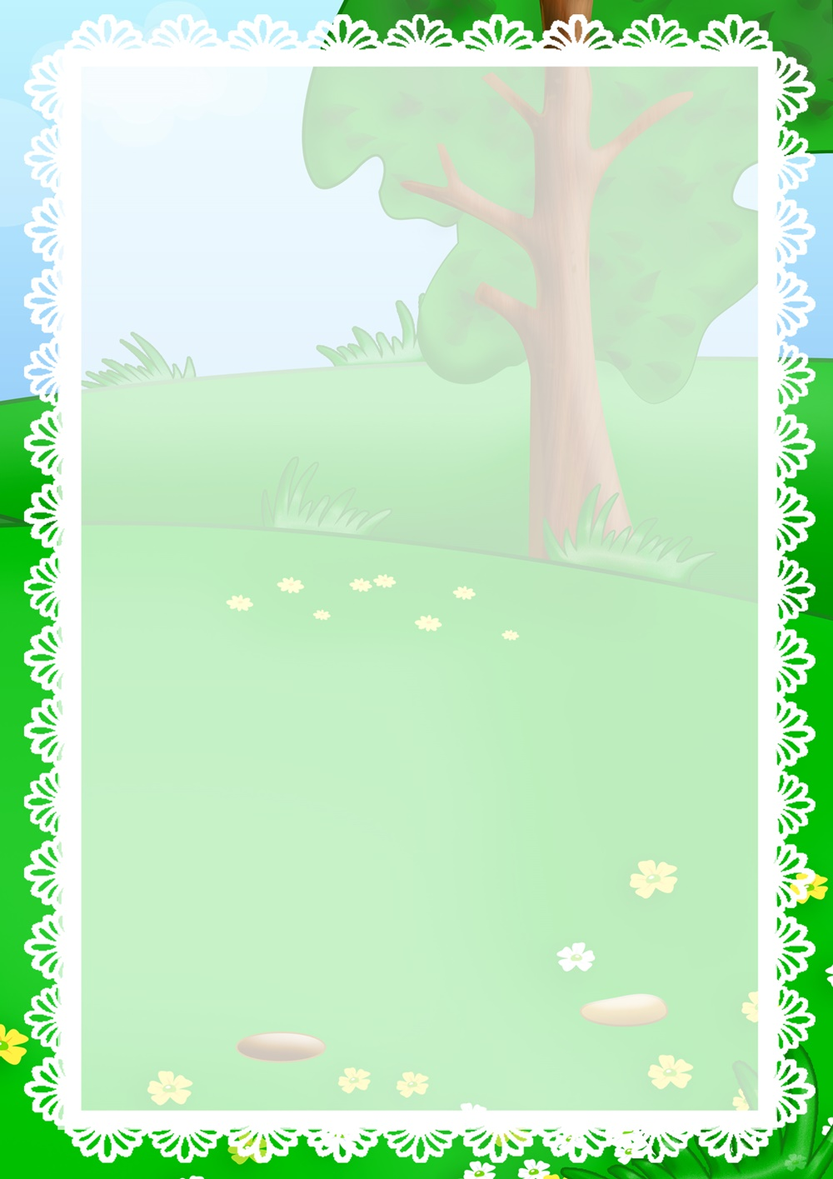Муниципальное бюджетное дошкольное образовательное учреждение Детский сад №32 «Садко» общеразвивающего вида Елабужского муниципального района
Воспитатель – Зеленовская Галина Андреевна
Многофункциональная ширма
«Времена года»
Цель: Развитие инициативы и самостоятельности в общении, познавательно исследовательской деятельности.
Задачи:
- Формировать целостную картину миру, расширять кругозор.
- Работать над звукопроизношением и связной речью.
- Развивать все виды восприятия: зрительное, слуховое, тактильно-двигательное.
- Совершать координацию руки и глаза, продолжать развивать мелкую моторику рук.
- Формировать элементарные математические представления.
Большинство занятий построено по тематическому принципу: упражнения и высказывания детей начинают, продолжают и развивают одну тему. Тематика нашей ширмы очень разнообразна: это времена года, мир животных и растений, явление общественной жизни, отношение взрослых и детей, любовь к природе. Со многими из этих тем дети знакомятся на занятиях по расширению представлений об окружающей жизни, ознакомлению с художественной литературой. Во время игры с нашей ширмой они закрепляют полученные знания и учатся выражать свои впечатления и отношение к окружающему.
Данная ширма многофункциональная. Многофункциональность дает возможность удерживать внимание длительное время путем смены функций и заданий. Предназначена как для совместной работы с педагогом, так и для самостоятельной игровой деятельности детей.
Предлагаю Вам подробно рассмотреть нашу ширму. Ширма изготовлена из недорогих материалов. Проста в использовании. Каркас состоит из трех частей: две боковые створки сдвигаются для лучшей устойчивости ширмы. Все полотна крепятся на липучке.
Первый вариант ширмы – театральная. Для показа различных театров: кукольных, пальчиковых, теневых, плоскостных и т.д.
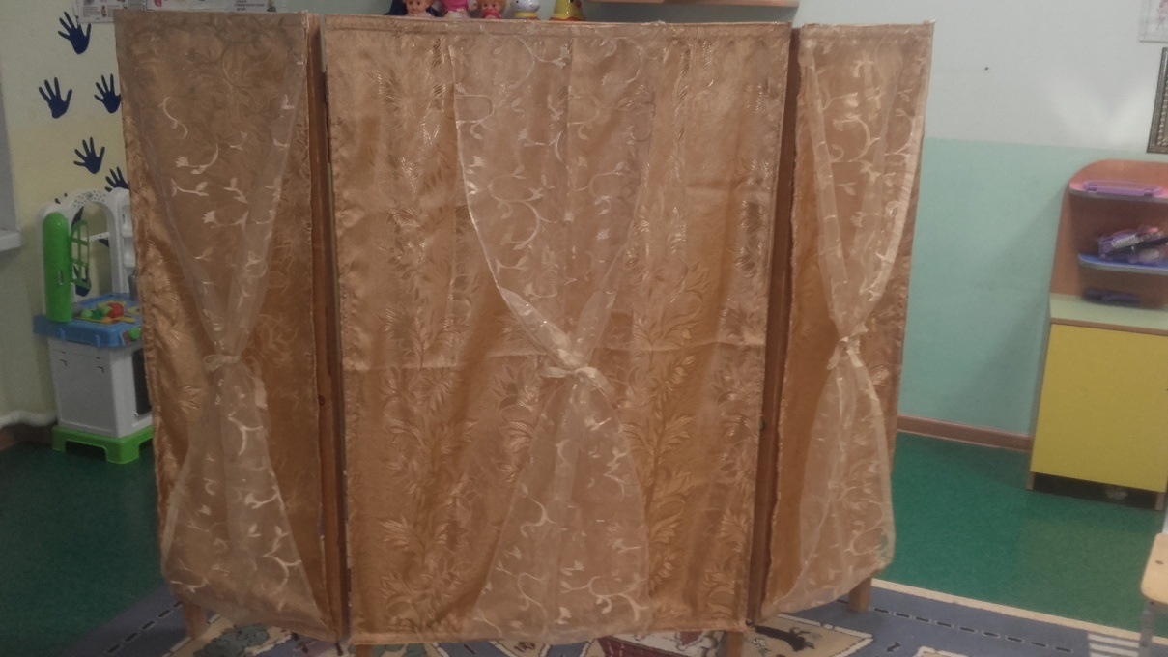

Второй вариант ширмы – избушка. Дети с большим удовольствием показывают кукольное представление. Используется как часть декорации и как самостоятельная ширма.

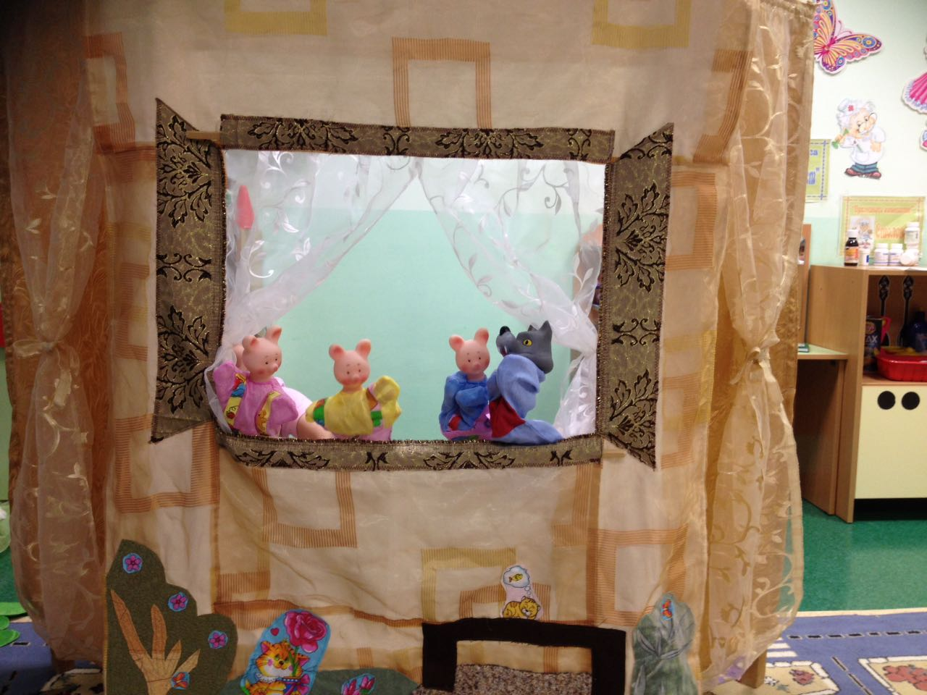

Третий вариант ширмы – времена года. Осенний пейзаж - на нем изображено дерево дуб, птицы, улетающие в теплые края, осенние листья грибы и кустарники. Съемные детали крепятся на липучку: осенние листья, птицы, звери. Осенний пейзаж может легко превратится в зиму, весну или лето. Для этого просто нужно поменять полотно.
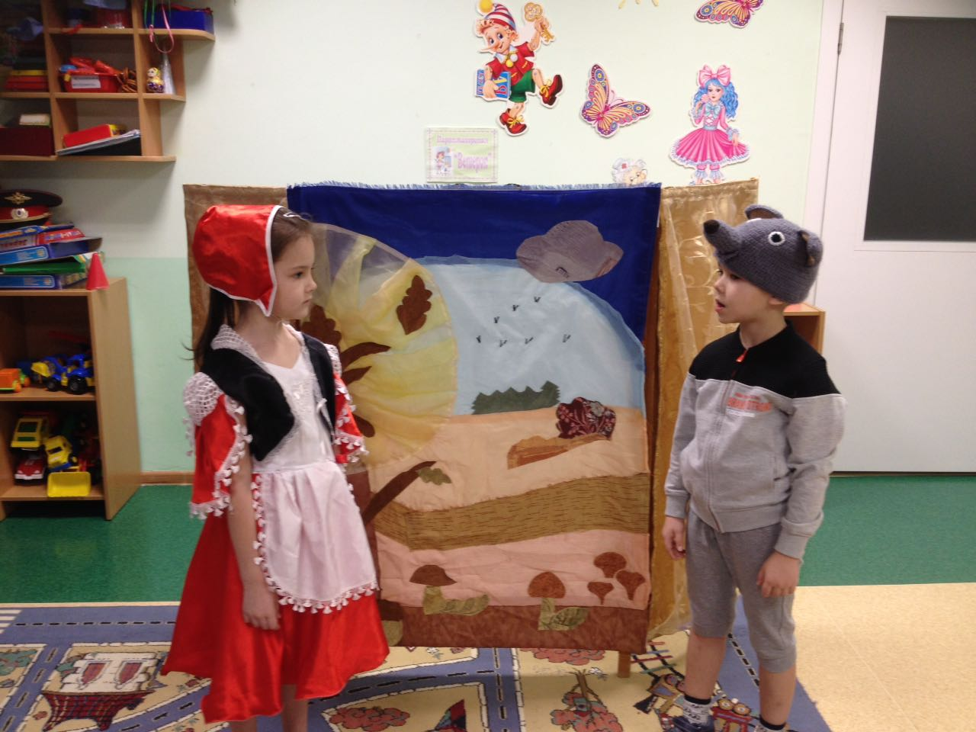
Зима - тот же дуб, сугробы, елка. Съемные детали так же крепятся на липучку: снежинки, птицы, звери, наряженная елка.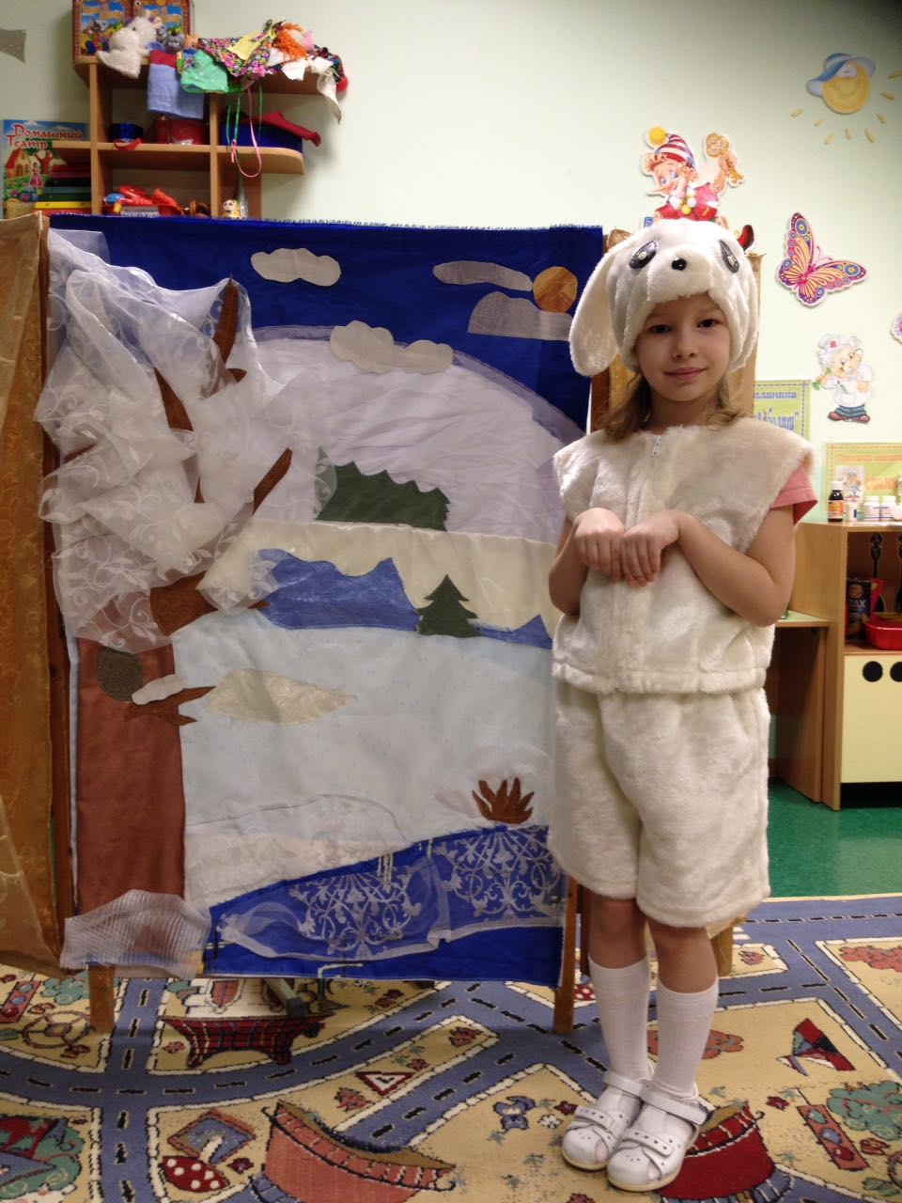
Так же ширма служит и уголком уединения. Для формирования психологической стабильности ребенка важно в группе иметь личное пространство, место уединение, что бы расслабиться, устранить беспокойство, возбуждение, восстановить силы, почувствовать себя защищенным. Можно использовать для развития математических способностей, знакомство с цветом, счетом, определение размера, местоположения (правый, левый угол и.т.д.)
С нашей ширмой дети с удовольствием играют в сюжетно ролевые игры: «Больница», «Магазин», «Библиотека», «Салон красоты», «Кафе», «Семья», «Зоопарк», «Ателье мод», «Школа», «Автосалон», « Фотоателье» и многие другие.
Также с помощью ширмы можно рассказать сказку, составить рассказ, отгадывать загадки. Такую ширму можно использовать на занятиях, для декорации или для зонирование пространства. Играть в различные дидактические игры.
Дидактические игры:
- Игра «Гуляем по лесу»
Цель: развитие зрительной памяти.
Материал: ширма, картинки с изображением птиц.
Вариант № 1: назови всех птиц, каких ты знаешь.
Вариант № 2: картинка убирается. Ребенка просят вспомнить тех птиц, которые были названы в начале игры.
- Игра «Перелетные и зимующие птицы»
Цель: систематизировать и обобщать у детей представления о зимующих и перелетных птицах, об условии их обитания.
Задачи:
Закрепить умение детей различать птиц по существенному признаку: возможность удовлетворения потребности в пище.
Углубить представления детей о причинах отлета птиц.
Развивать умение классифицировать птиц на зимующих и перелетных.
Развивать речевое внимание, наблюдательность, фонематический слух, умение делать выводы.
Развивать активный и пассивный словарь, совершенствовать навыки вопросно-ответной беседы.
Развивать любознательность, активность, самостоятельность
Воспитывать любовь к птицам, желание помогать им, заботиться о них.
Воспитывать бережное отношение к природе.
Материал: ширма, картинки с изображением перелетных и зимующих птиц.
- Игра «Времена года»
Цель: формировать у детей представление о временах года, их последовательности и характерных признаках.
Задачи:
учить детей рассказывать о характерных особенностях времени года;
развивать связную речь, внимание, образное мышление, умение сравнивать, выделять существенные признаки;
воспитывать понимание красоты природы в разные времена года.
Материал: ширма, картинки с изображением, птиц, животных, растений.
- Игра «Составь рассказ по картинке»
Цель: упражнять детей в составлении рассказов по картине, созданной ребенком с использованием раздаточного материала;
Развитие воображения в придумывании историй с героями сказок; развитие мелкой моторики.
Материал: ширма, картинки с изображением животных, растений, птиц.
- Игра « С какого дерева листок»
Цель: формировать представление детей о различных видах деревьев, их особенностях, пользе для человека.
Задачи: развивать познавательный интерес детей, внимание, наблюдательность, умение описывать; активизировать словарный запас детей; воспитывать любознательность, добрые чувства к природе.
Варианты игры:
1.Подобрать листья к каждому дереву, назвать дерево и листочек.
2. Описать дерево и его листья.
3. Найти хвойные деревья.
4. Назвать особенность каждого дерева.
5. Составить рассказ о дереве.
Материал: ширма, картинки с изображением деревьев и листьев.
- Игра «Счет»
Цель: закреплять навыки счета.
Задачи: закреплять умение сравнивать числа и понимать отношения между ними; закреплять умения отвечать на вопросы «Сколько?», «Какое число больше», « Какое число меньше», « На сколько больше?», «На сколько меньше?»; закреплять умение составлять группы предметов по заданному числу.
Игра представляет собой десять основных карточек с изображением различных животных, птиц в пределах от 1 до 10.
7)Игра «Запомни картинки»
Цель: развитие зрительной памяти.
Игру можно провести как соревнование межу детьми. Дети рассматривают картинки, за тем закрывают глаза. Педагог делает некоторые изменения, по сигналу дети открывают глаза и называют те картинки, которые запомнили. Материал: ширма, картинки с изображением животных, растений, птиц.
8) Игра «Кто лишний?», «что лишнее?»
Цель: развивать логическое мышление, восприятие, внимание.
Для игры понадобятся картинки, большинство из которых относятся к обобщающему понятию, ширма.

